Продукты для сюжетно-ролевой игры
«Магазин», «Семья»
Автор: Шишкова Елена Сергеевна.
Воспитатель ГБОУ школы 98 отделение дошкольного образования.
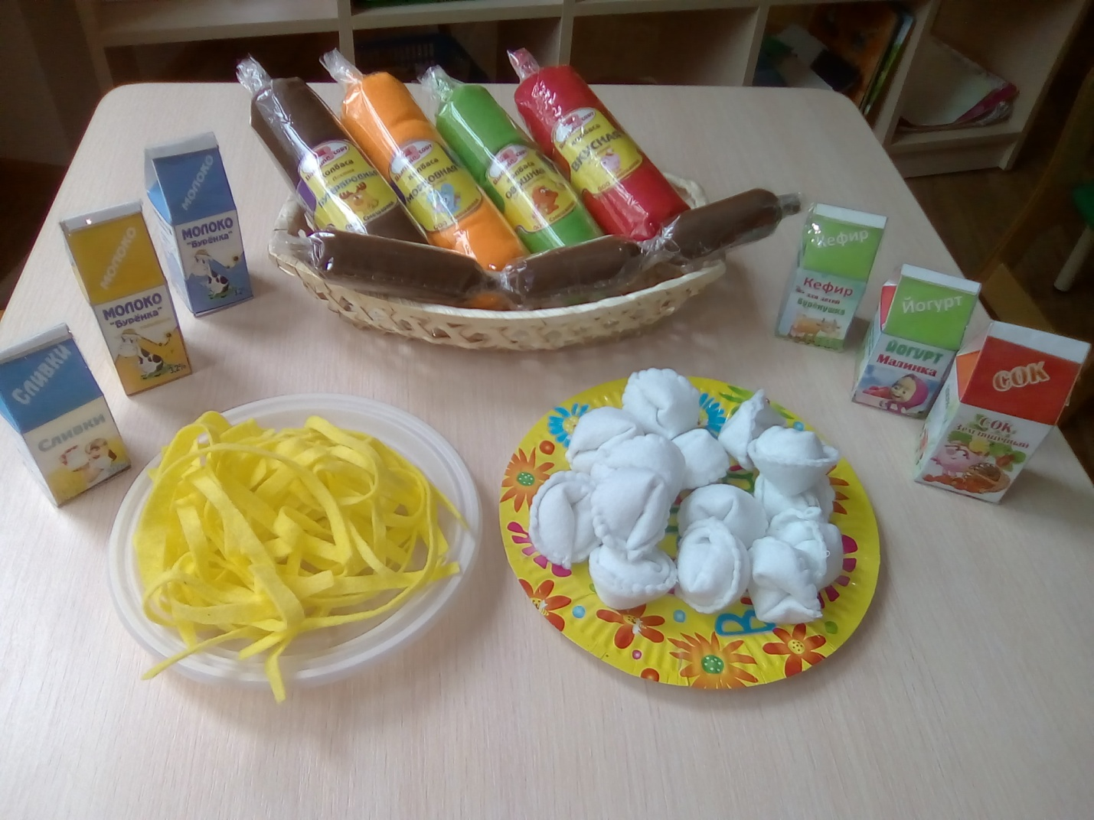
Основная цель сюжетно-ролевой игры - воспитание ребенка и адаптация его к окружающему миру путем подражания, имитации действиям других людей и (или) животных, существ. При этом объект может быть как реально существующим (мама, папа, продавец или кондуктор), так и вымышленным (супергерой, сказочный персонаж).
Дети моделируют поведение и ситуации, и таким образом, получают жизненный опыт в игровой форме, а также необходимые навыки общения (ролевые – через «обыгрывание» роли, «деловые» - путем договора с партнерами по игре и «дружеские» - отношения, которые влечет за собой совместная игра).
Кроме адаптации ребенка к окружающему миру, знакомства с правилами общества и воспитания в игровой форме, изучения функциональности бытовых предметов, ролевая игра также служит хорошим подспорьем в развитии памяти и внимания. Использование так называемых «предметов-заместителей», которые служат ребенку тем или иным предметом, в зависимости от текущей игры - прекрасное упражнение на тренировку памяти и развитие образного мышления, что также приносит пользу и речи, и общему развитию ребенка.
Для организации сюжетно-ролевой игры требуется изготовление дополнительного реквизита: игрушечных касс, докторских наборов, игровых «денег». Помимо формирования у ребенка поведенческой модели и формирования реакции на различные ситуации (а магазине может быть очередь; как попасть в больницу, если сломана нога и т.д.), такие игры дают представление о функционале тех или иных предметов (докторских инструментов, магазинной кассы…).
Покажите ребенку основные приемы счета денег – сколько будет пятьдесят и десять? А сколько нужно дать сдачи? Нет реквизита под рукой? Не беда, его легко изготовить из подручных средств: бумаги, картона и краски.
Я хочу представить вашему вниманию некоторые реквизиты изготовленные мной для различных ролевых игр и игровых ситуаций: «Магазин», «Семья», «Гости пришли», «Пикник», и т.д.
- Молочная продукция: сливки, молоко топленое "Буренка", молоко цельное "Буренка", кефир "Буренушка, йогурт "Малинка", сделана из картона с наполнением внутренний части скрученной бумаги, для жесткости.Также сделан сок "Земляничка".
- Лапша приготовлена из хозяйственных салфеток, которые нарезаны длинной соломкой.
- Пельмени, колбасы и сосиски сшиты из разноцветного фетра (белого, коричневого, красного, зеленого и оранжевого) и наполнены синтепоном или ватой. Прошивается все маленькими стежками наружным швом через край с петлей напуском. На колбасах этикетки с названиями:: "Мясная - бутербродная", "Морковная", "Овощная",и просто "Вкусная".
Молочная продукция и колбасы оклеены скотчем, для большей долговечности.
Вот такие продукты у меня получились. Дети были в восторге!
Приятного аппетита!

